**INDICAÇÃO Nº / 2023**

Indica Operação Tapa Buraco na **Rua José de Alencar travessa com Rua Teodoro Sampaio, Parque Residencial Casarão.**

**EXCELENTÍSSIMO SENHOR PRESIDENTE DA CÂMARA MUNICIPAL DE SUMARÉ,**

Nos termos dos artigos 203 a 205 do Regimento Interno desta Casa de Leis, solicito a Vossa Excelência o envio desta propositura ao Excelentíssimo Senhor Prefeito Municipal indicando operação tapa buraco na Rua José de Alencar travessa com Rua Teodoro Sampaio do Pq. Residencial Casarão.

Sala das sessões, 10 de outubro de 2023.

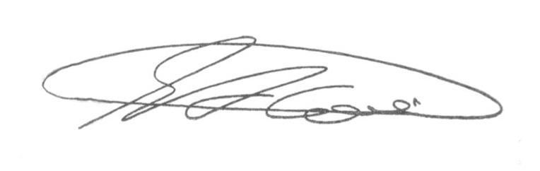

**SEBASTIÃO ALVES CORREA**

TIÃO CORREA – Vereador/PSDB